云之龙咨询集团有限公司关于多功能婴儿培养箱采购（LZZC2023-G1-990771-YZLZ）公开招标文件预公示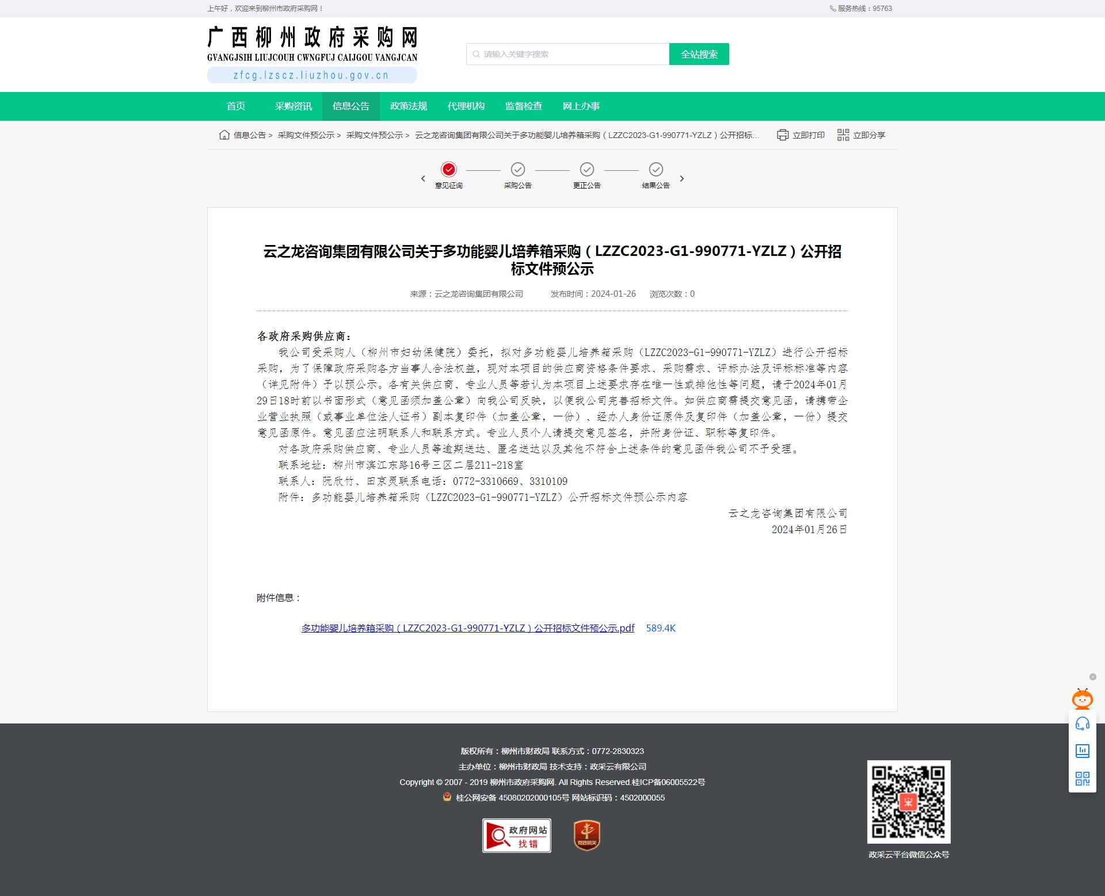
http://zfcg.lzscz.liuzhou.gov.cn/site/detail?parentId=138102&articleId=G5c5IWgsAO43JUa0f8XuFw==&utm=site.site-PC-42049.1069-pc-wsg-ArticlePurchaseNoticeList-front.2.300bd110bbf011eebd3b6577e39f906d

